Уважаемые, родители, представляю вам занятие по формированию элементарных математических представлений у детей 4-5 лет.

Цель: формировать умение лепить из пластилина птичку, передавая овальную форму тела, вытягивать и прикреплять мелкие части.
Задачи :
- Учить передавать в лепке образ птицы, передавать форму частей тела (головы, клюва, хвоста, крыльев).
- Учить оттягивать хвост, прищипывать клюв. Учить отмечать разнообразие получившихся изображений. Закреплять приём «скатывания» между ладонями, приём «сплющивания».
- Закреплять знание детей о птицах, об особенностях их внешнего вида, строения. Продолжать учить делить пластилин на кусочки, пользоваться стекой.

Взрослый с ребёнком на прогулке наблюдает за птицами, отмечает особенности внешнего вида овальное туловище, круглая голова, клюв, хвост и крылья. Затем дома предлагает из пластилина слепить птичку.
Сначала кусок пластилина нужно разделить на три части: одна большая и две маленькие одинаковые части.

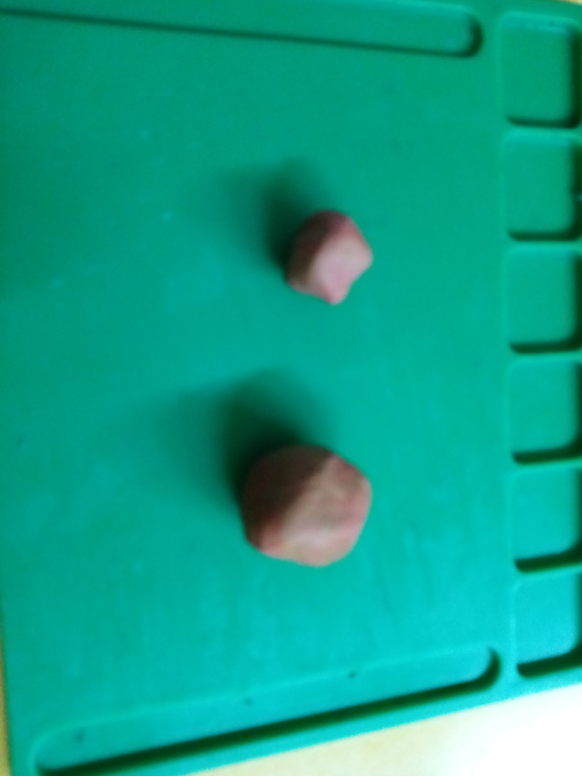

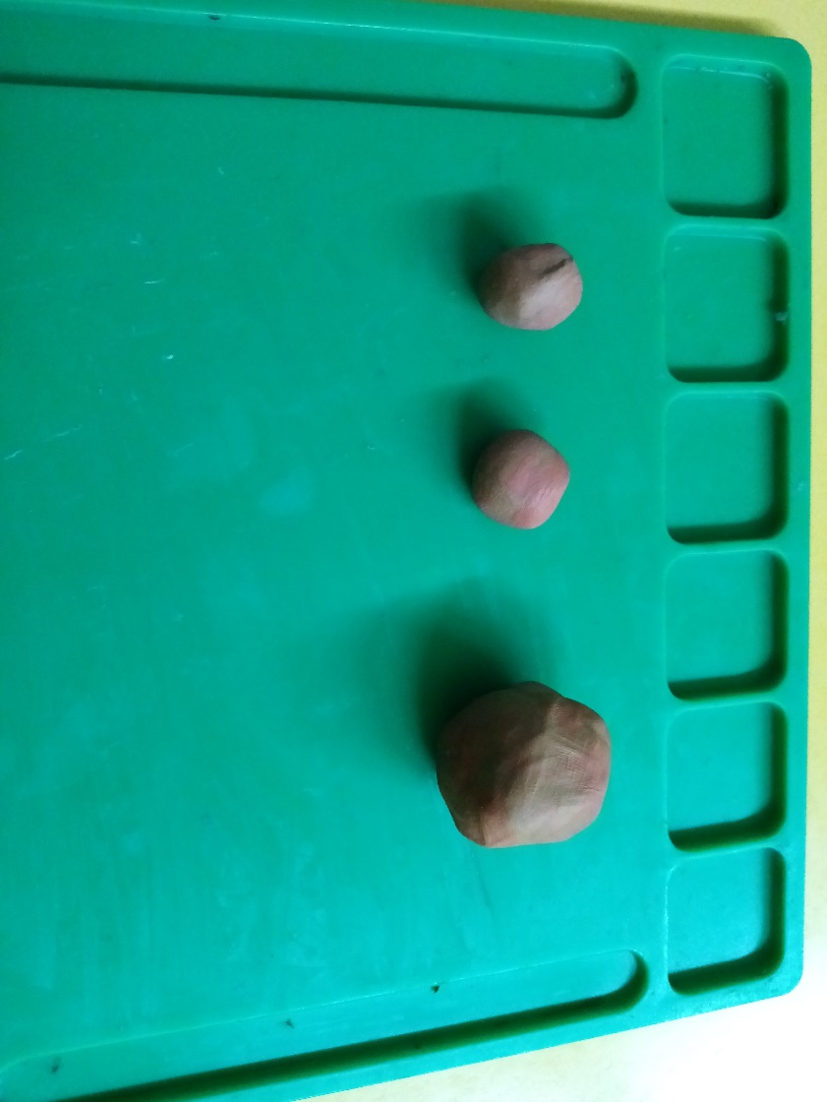

Затем больший кусочек нужно раскатать в «колбаску» и немного согнуть по середине.

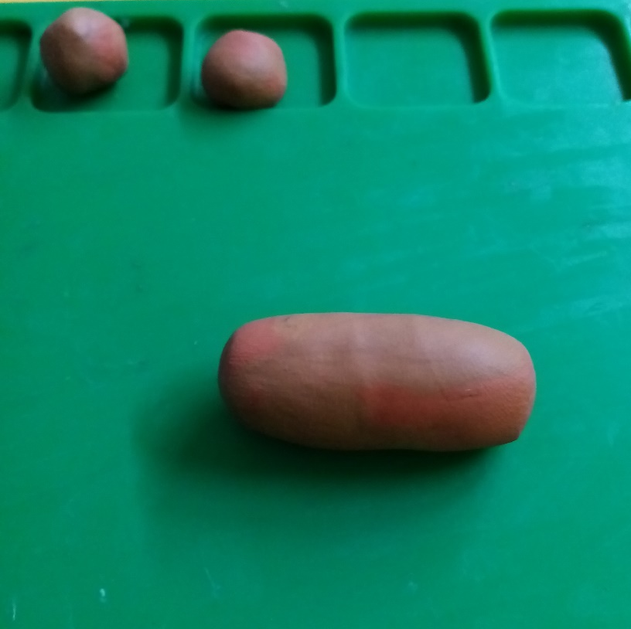

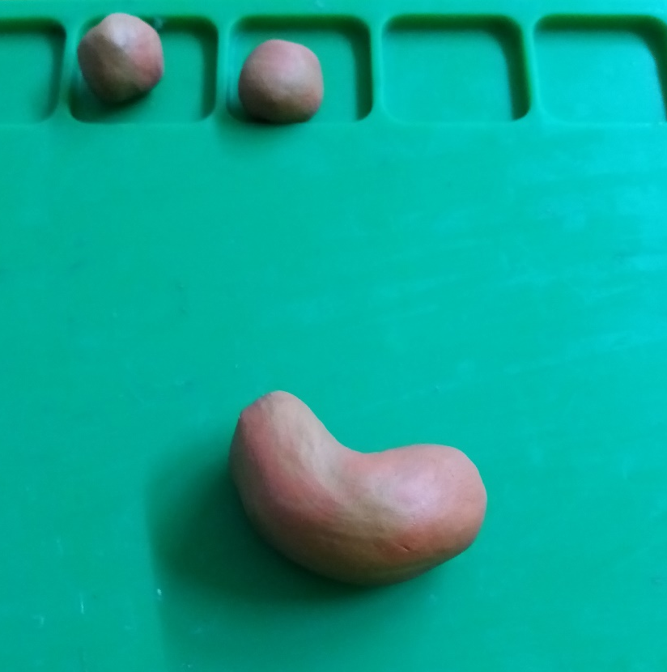

Далее нужно верхнюю часть немного сжать по краям и аккуратно сформировать голову, а с другой стороны, сплющить и немного расширить, и сформировать хвост. У головы с передней части прищипнуть о вытянуть клювик.

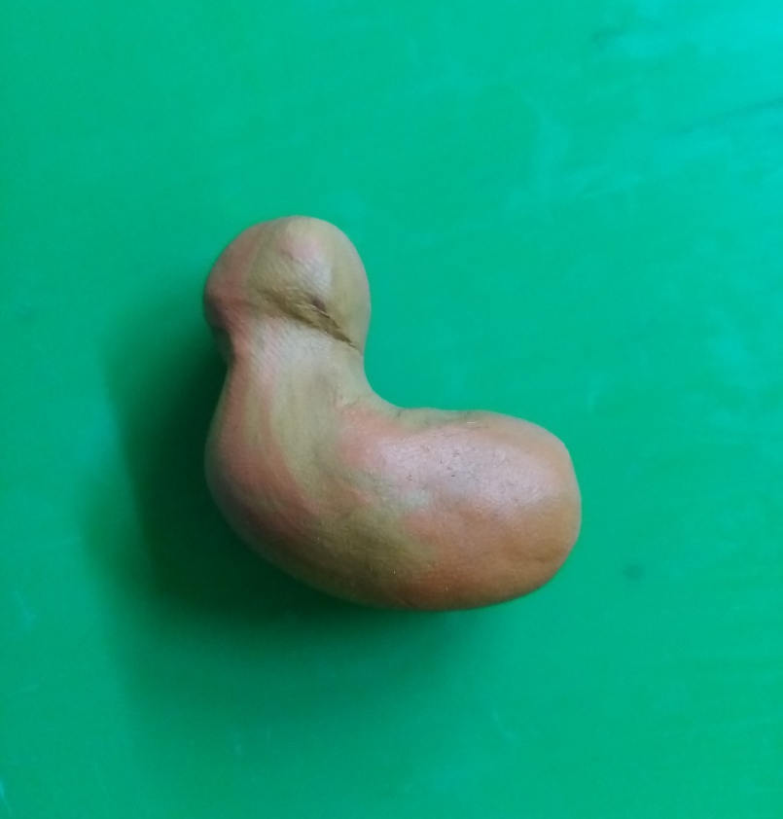
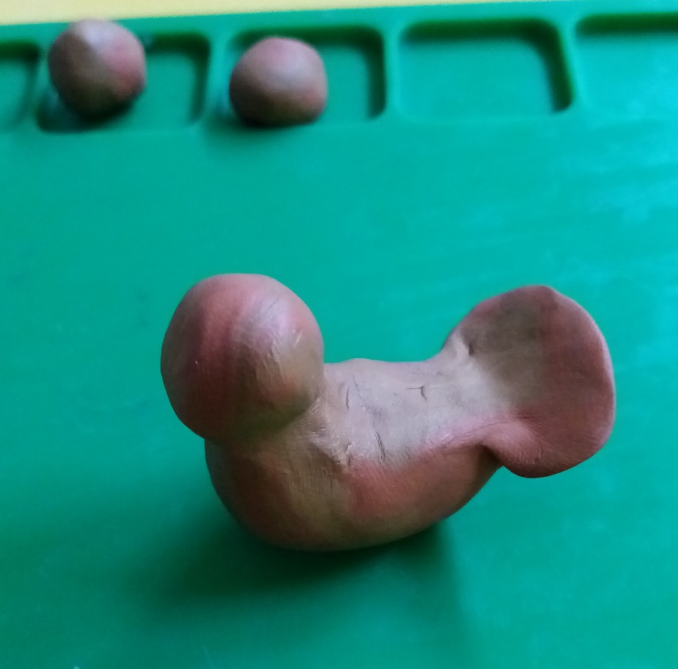
Теперь переходим к крыльям. Берём те, что по меньше одинаковые кусочки, скатываем из них короткие «морковки», их сплющиваем.

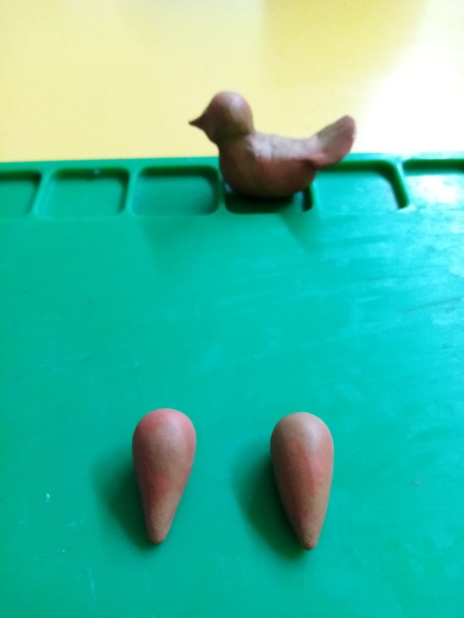
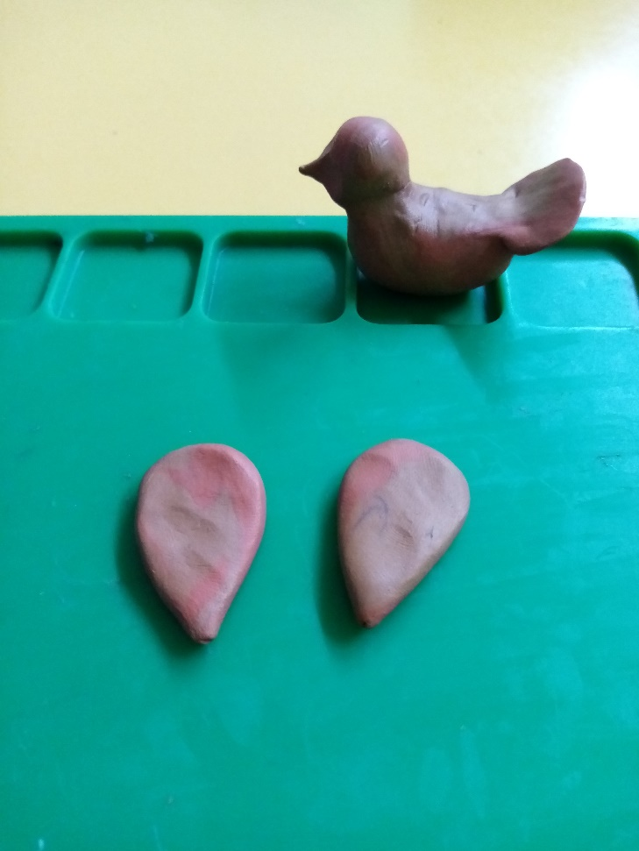

Прижимая прикрепляем готовые крылышки на спинку птички узкими частями в стороны, широкими - на спинке.

